# 后勤更新日志

更新内容：

1. 图书模块：添加“学生借阅分析”“学生逾期还书分析”
2. 宿舍模块：修正原来的结果表存储方式。

实施需要做的：

图书模块：

1. 添加相关资源

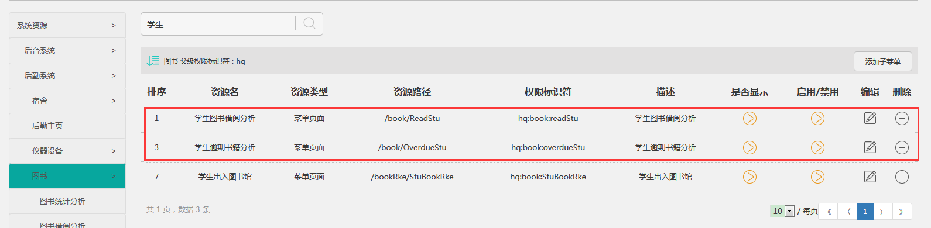

2、创建结果表：



1. 添加和执行相应的JOB



宿舍模块：

由于每个学校中的宿舍层级结构不同。故，在做结果表的时候，需要针对不同的宿舍结构，创建出不同列的结果表。

重新创建结果表**（注意下方的红字）**：

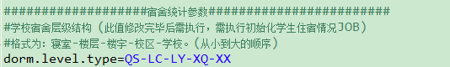

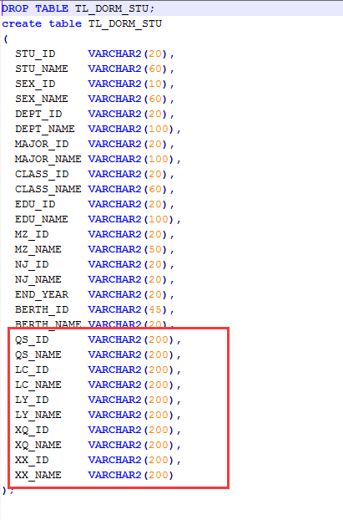

注意创建该表规则：上图中用红色框所标注的列的格式需要与配置文件中“**dorm.level.type**”的值相同。（“**dor**m.level.type”取自表**T_DORM**中的**LEVEL_TYPE**字段）

例：dorm.level.type=QS-LC-LY-XQ-XX

表的字段则为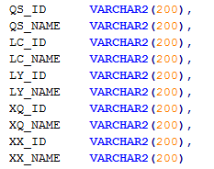

规则为：某某_ID,某某_NAME的格式。

另外注意：**T_DORM**表中的的LEVEL_字段从**0**开始。

注：本次涉及内容较多，无法单个更新，请实施人员更新SVN直接替换。

发布时间：2016-09-22